МІНІСТЕРСТВО ОСВІТИ І НАУКИ УКРАЇНИ  
ТЕХНІЧНИЙ КОЛЕДЖ  
НАЦІОНАЛЬНОГО УНІВЕРСИТЕТУ «ЛЬВІВСЬКА ПОЛІТЕХНІКА»

Відділення «інформаційних технологій»  
  
  
  
**КУРСОВА РОБОТА**З дисципліни «Бази даних»  
На тему:  
«Проектування та застосування бази даних інформаційної системи автосервісу»

Виконав студент групи 33-ПЗ Кравчук Н.В

Залікова книжка № 8629

|  |  |  |
| --- | --- | --- |
| Оцінка | Балів | Дата |
|  |  |  |

Керівник роботи Заяць М.М.

Львів 2015

ЗАВДАННЯ

на курсову роботу з дисципліни «Бази даних»

студент групи 33-ПЗ Кравчук Н.В

**Тема: «Проектування бази даних інформаційної системи**

**автосервісу»**

**Завдання:** автоматизувати процес формування та опрацювання бази даних «автосервісу».

**Зміст завдання та календарний план його виконання**

|  |  |  |
| --- | --- | --- |
| **№**  **з/п** | **Зміст завдання** | **Дата** |
| 1 | Здійснити аналітичний огляд літератури за заданою темою та обґрунтувати вибір інструментальних засобів проектування. | До 10.10 |
| 2 | Визначення та опис предметної області | До 11.11 |
| 3 | Побудова моделі «сутність-зв’язок» | До 13.11 |
| 4 | Побудова логічної структури бази даних | До 17.11 |
| 5 | Побудова обмежень відношень бази даних. Нормалізація відношень бази даних. | До 21.11 |
| 6 | Виконання над відношеннями операцій реляційної алгебри. | До 25.11 |
| 7 | Оформити записку до курсової роботи згідно з вимогами Міжнародних стандартів, дотримуючись такого змісту :   * Вступ; * Теоретична частина; * Визначення та опис предметної області; * Концептуальна модель «сутність-зв’язок»; * Логічна структура бази даних; * Нормалізація бази даних; * Виконання операцій реляційної алгебри; * Висновки; * Списки використаних джерел; * Додатки. | До 01.11 |

Завдання прийнято до виконання: (Кравчук Н.В)

(підпис студента)

Керівник роботи : /Заяць М.М./

Зміст

1.Вступ. 4

2.Теоретична частина. Бази даних в інтернеті. 5

3. Визначення та опис предметної області 13

4.Концептуальна модель «Сутність - Зв’язок 14

5.Логічна структура бази даних. 15

6.Нормалізація бази даних. 17

7.Виконання операцій реляційної алгебри. 18

8.Висновки. 20

9.Список використаних джерел. 21

10.Додатки. 22

Додаток А. 22

Додаток Б. 24

Додаток В. 25

# 1.Вступ.

Бази даних виконують функцію систематизації знань. На основі цієї систематизації можуть створюватися нові знання. Так чи інакше, будь-яка база даних служить людині саме для опису подій, що відбулися у минулому, і на основі знання цих подій допомагає ухвалити те або інше рішення на майбутнє. База знань може бути побудована як мультимедійний довідник або як набір текстів і файлів іншого формату, проіндексованих за певними ознаками в базі даних.

**База даних** - це, перш за все, сховище об'єктів даних, тобто набору можливих понять або подій, що описуються базою даних, з можливістю пошуку цих об'єктів за ознаками. Невід'ємною межею бази даних є можливість скріплення об'єктів між собою. Базою даних можна вважати не тільки таблиці, що індексують файли із знаннями різних форматів, але і самі ці файли, тому, що вони є сховищами знань, що не типізуються, в такій базі даних.

Основною ціллю курсового проекту є закріплення, систематизація та поглиблення знань, отриманих під час вивчення дисципліни «Бази даних», а також розвинення практичних навичок з аналізу та проектування баз даних, розробки та налагодження програмного забезпечення для організації роботи зі спроектованою базою даних.

В даній курсовій роботі необхідно спроектувати базу даних «**Автосервіс**». Для реалізації цього завдання використовується програмне забезпечення Microsoft Office Access, яке містить в собі потрібний набір інструментів і засобів для роботи з реляційними базами даних.   
 Першим етапом буде створення концептуальної моделі «Сутність - Зв’язок». В ній буде визначено ключові атрибути сутностей,розроблено обмеження унікальності цілісності посилань, домену та загального вигляду для множини сутностей, атрибутів і зв‘язків.  
 Потім буде виконана нормалізація бази даних,а також деякі операції реляційної алгебри,а саме:

* Перетин,об’єднання,різниця відношення.
* Декартів добуток відношення.
* Селекція,проекція одного відношення.
* Натуральне та умовне з’єднання двох відношень.
* Включення,вилучення кортежів,зміна значень атрибутів в одному з відношень.
* Визначення нового атрибута,вилучення атрибута,зміна параметрів атрибута у одному з відношень.

# 2.Теоретична частина. Бази даних в інтернеті.

**Мова XML**   
Мова XML (extensible Markup Language - розширювана мова розмітки) була розроблена і підтримується консорціумом W3C. Вона розроблялася як мова розмітки документів, а не як мова опису баз даних. Розширюваність є головною відмінністю XML від іншої популярної мови розмітки — HTML. Спочатку фахівці вважали, що ця мова замінить HTML як мову публікації веб-документів, проте наявність у мові засобів визначення нових тегів, а також можливість створювати вкладені структури тегів дозволила використовувати XML для зображення даних складної структури, а не тільки документів. У зв'язку з цим мова стала інтенсивно використовуватися у додатках, що здійснюють обмін даними, а не просто як замінник HTML. Завдяки відкритості та розширюваності XML стала основою для нового покоління форматів збереження даних в Інтернеті.

**Атрибути**Елементи можуть мати атрибути, значення яких вказуються всередині початкового тегу елементу згідно з таким форматом: назва_атрибута=значення. Елемент мо­же мати кілька атрибутів, але кожна назва атрибута має бути унікальним у межах елементу. Наведемо приклад означення атрибутів:

<факультет корпус=”5/1” назва="інформатики">

Зазначимо, що атрибути і вкладені елементи взаємозамінні. Наприклад, наведена щойно конструкція рівнозначна такій:

<факультет>

<корпус>5/1</корпус>

<назва>інформатики</назва>

</факультет>

**Розділи CDATA**Щоб символи текстового рядка, який визначає вміст елементу, не розпізнавалися як символи розмітки, вони записуються в так званому CDATA-розділі. Він може розміщуватися всюди, де допускається записувати рядкові дані. CDATA-розділ починається із запису <![CDATA] і закінчується символами ]]>. Всередині можуть вказуватись довільні символи, разом із тими, які використовуються для розмітки.

**Опис структури документа**У схемі бази даних описується, яка саме інформація може бути збережена в базі даних, як вона структурована і якими є типи значень, що зберігаються. У доку­ментах XML описувати структуру даних не обов'язково. Проте, щоб XML-дані міг автоматично інтерпретувати той, кому вони призначені, між ним і тим, хто ці дані надсилає, має існувати попередня домовленість щодо способу тлумачення даних. У зв'язку з цим у мові XML передбачена можливість описувати структуру даних у вигляді схем XML-даних. Є два механізми (мови) опису таких схем:

DTD (Document Type Definition — визначення типу документа), який сьогодні використовується дуже широко;

XML Schema — досить новий механізм, який наразі використовується рідше.  
Мова DTD.

Тип XML-документа може бути визначений за допомогою мови DTD, що дає змогу вказати:

* які саме елементи можуть зустрічатися в документі;
* які атрибути може або повинен мати елемент;
* які вкладені елементи може або повинен містити елемент і якою є їхня кіль­кість.

Загальний синтаксис DTD-опису є таким:

<!DOCTYPE назва_документа [

<!ELEMENT назва_елементу (специфікація_вмісту)>

<!ATTLIST назва_елементу специфікація_атрибутів>

…

]>

**Специфікація вмісту елементу**Структура елементу документа XML специфікується означенням типу елементу і списку його атрибутів. Головна мета специфікації вмісту елементу полягає в то­му, аби вказати, елементи яких типів можуть бути вкладені до нього.

Ця специфікація може містити:

* cписок розділених пробілами назв елементів, які може або повинен містити даний елемент. Порядок елементів у переліку не суттєвий;
* взятий у круглі дужки список назв вкладених елементів, що розділяються комами. Порядок запису назв елементів у списку відповідає порядку запису вкладених елементів у XML-документі;
* взятий у круглі дужки список назв вкладених елементів, що розділяються символами |. Ці елементи є альтернативними, тобто один з елементів списку може або повинен бути вкладений у елемент, вміст якого специфікується;
* ключове слово #PCDATA (Parsed Character data), яке вказує, що елемент може містити лише рядки символів, але не вкладені елементи. В ієрархії елементів розділи PCDATA розташовані на найнижчому рівні;
* ключове слово EMPTY, яке означає, що елемент є порожнім;
* ключове слово ANY, яке вказує на те, що вміст елементу може бути довільним.

Зазначимо, що власне вміст елементів розглядається в XML лише як рядки символів і не вказується в DTD.

Є два різновиди БД із вбудованою підтримкою XML:

* орієнтовані на зберігання тексту (текстові XML-БД);
* орієнтовані на модель (модельні XML-БД).

У деяких XML-БД моделі документів зберігаються в реляційних чи об'єкт­но-орієнтованих базах даних. Наприклад, збереження моделі DOM у реляційній базі даних може привести до побудови таких таблиць, як Elements, Attributes, PCDATA, Entities та EntityReferences. В інших орієнтованих на модель базах даних із вбудованою підтримкою XML використовуються фізичні структури, спеціаль­но розроблені для оптимального збереження і маніпулювання моделлю докумен­та XML. Модельні XML-БД, побудовані на основі баз даних іншого типу, мають гірші характеристики продуктивності, особливо щодо пошуку даних, аніж ті, які використовують власні, спеціально розроблені під вибрану модель, формати збе­реження даних.

БД із вбудованою підтримкою XML мають підтримувати принаймні одну спеціалізовану мову запитів. Найбільш популярними мовами є XPath (з можливим розширенням для побудови запитів за багатьма документами) і XQuery. Деякі БД із вбудованою підтримкою XML оснащені власними спеціалізованими мова­ми запитів. Напевно, в майбутньому всі БД із вбудованою підтрим­кою XML будуть підтримувати мову XQuery.

**Оновлення й видалення документів**У БД із вбудованою підтримкою XML застосовується багато різних стратегій оновлення і видалення документів:

* просте видалення або заміна наявних документів;
* модифікація документів з використанням певної моделі DOM;
* використання спеціалізованих мов з метою модифікації документів або їхніх фрагментів.

Багато з цих методів маніпулювання документами є специфічними для конкретних XML-БД. Проте існують кілька стандартних мов маніпулювання документами XML. Наприклад, мова XUpdate, в якій для ідентифікації вершин використовуються вирази мови XPath, призначена для оновлення XML-документів. Крім того, членами робочої групи W3C XQuery було запропоновано кілька розширень мови XQuery засобами оновлення і видалення документів XML та їхніх фрагментів. Незабаром мова XQuery має бути офіційно розширена можливостя­ми з оновлення документів.

**Індексування**У БД із вбудованою підтримкою XML індекси використовуються для прискорення пошуку. Існують три типи індексів:

* індекси значень дають можливість індексу­вати значення атрибутів або тексту. Вони дозволяють здійснювати швидкий по­шук за запитами типу «Знайти всі елементи або атрибути, що містять значення бази даних ХМL»;
* індекси структури дають можливість індексувати розташування елементів і атрибутів та прискорювати пошук за запитами на зразок «Знайти всі елементи <заголовок>». Разом індекси значень і структури дають змогу відповіда­ти на запити типу «Знайти всі елементи <заголовок>, що містять значення бази даних XML»;
* повнотекстові індекси дають можливість індексувати всі слова в тексті та значеннях атрибутів і використовуються при реалізації запитів типу «Знайти документи, що містять усі слова з фрази бази даних ХМL», або спільно зі структурними індексами для обробки запитів типу «Знайти документи, що містять усі слова з фрази бази даних XML в елементах <заголовок>».

Як правило, в базах даних із вбудованою підтримкою XML застосовуються індекси значень і структу­ри, а інколи й повнотекстові індекси.

**Мови запитів**Один з найпростіших підходів до відображення даних, що зберігаються в базі, полягає в їхній безпосередній інтерпретації відповідно до тієї моделі, за правилами якої вони були введені. Проте структура документа XML, як правило, відрізня­ється від структури бази даних, тому під час передавання даних з бази в документи XML доцільно скористатися спеціальною проміжною мовою, такою як XSLT - мова перетворення таблиць стилів.

Проблему формування документів на основі даних, що зберігаються в базі, мо­же вирішити реалізація мови запитів, вирази якої повертатимуть документи XML. Як правило, такі вирази базуються на використанні фрази SELECT, вкладеної в шаблони. Очікується, що питання вибору документів з бази даних буде вирішено з реалізацією мов XQuery і SQL/XML. На жаль, майже всі XML-мови запитів ма­ють лише засоби вибору документів (зокрема XQuery 1.0 і перша версія SQL/ XML) і в них відсутні засоби вставки, заміни і видалення даних.

**Мови запитів на основі шаблонів**

Багато мов запитів, що будують XML-документи на основі даних з реляційних баз, використовують шаблони. У цих мовах відсутній будь-який наперед визначе­ний спосіб відображення структури бази даних у структурі документа. Замість цього команди вибирання даних вбудовуються в шаблон, що обробляється про­міжним програмним забезпеченням, призначеним для передавання даних. На­приклад у шаблоні, що наводиться далі, елемент <SelectStmt> використовується для включення в нього фрази SELECT, а записи вигляду $назва_стовпця визначають, де мають бути розміщені результати застосування шаблону:

<?xml version="1.0"?>

<FlightInfo>

<Introduction>C місця на такі рейси:</Introduction

<SelectStmt>SELECT Airline. FltNumber. Depart. Arrive FROM Flights</SelectStmt> <Flight>

<Airline>$Airline</Airline>

<FltNumber>$FltNumber</FltNumber>

<Depart>$Depart</Depart>

<Arrive>$Arrive</Arrive>

</Flight>

<Conclusion> Ми сподіваємося. Ви знайдете те, що Вам необхідно.</ Conclusion>

</FlightInfo>

Після застосування цього шаблону можна отримати такий XML-документ:

<?xml version="1.0"?>

<FlightInfo>

<Introduction> Є місця на такі рейси:</Introduction>

<Flights>

<Flight>

< Airline>Авіалінії України</Airline>

<FltNumber>123</FltNumber>

<Depart>17 серпня 2005: 16:05</Depart>

<Arrive>18 серпня 2005 01:21</Arrive>

</Flight>

</Flights>

<Conclusion> Ми сподіваємося. Ви знайдете те, що Вам необхідно.</Conclusion>

</FlightInfo>

Мови запитів на основі шаблонів відзначаються високою гнучкістю. Вони надають такі можливості:

* набори значень, що вибираються, можна розмістити в будь-якому місці документа, котрий формується, зокрема їх можна використовувати як параметри послідовних фраз SELECT, не обмежуючись лише форматуванням результатів, як показано в наведеному вище прикладі;
* можна використовувати змінні й означувати функції;
* підтримуються цикли і конструкції іf-then;
* підтримується параметризація речень SELECT, наприклад за допомогою параметрів HTTP.
* Мови запитів на основі шаблонів використовуються переважно для переда­вання даних з реляційної бази у XML-документ.

**Мови запитів на основі SQL**У мовах запитів, призначених для формування XML-документів, але розробле­них на основі SQL, використовується модифікований варіант фрази SELECT, ре­зультат виконання якої перекладається на XML. Є кілька мов, що були розробле­ні й реалізовані в конкретних XML-БД. У найпростішому випадку в таких мовах використовуються вкладені фрази SELECT, що обробляються згідно з принципами об'єктно-реляційного відображення. Існують також мови, що перетворюють об'єк­ти SQL 3 безпосередньо на елементи XML.

У 2000 році кілька компаній об'єдналися з метою розробки стандарту, що інтегруватиме XML і SQL. Нині загальновизнаним є стандарт ISO, що одержав на­зву XML/SQL. У мові XML/SQL введено тип даних XML і реалізовано функції, що дають змогу будувати елементи й атрибути XML на основі даних із реляцій­них баз. Наприклад, нижче мовою XML/SQL записано запит, результатом якого є таблиця з двох стовпців:

SELECT Orders.SONumber.

XMLELEMENT(NAME "Order",

XMLATTRIBUTES(Orders.SONumber AS SONumber).

XMLELEMENT(NAME "Date", Orders.Date).

XMLELEMENT(NAME "Customer", Orders.Customer)) AS xmldocument FROM Orders

Перший стовпець містить номер замовлення, другий — документ XML. Кожен рядок містить один документ XML, що створюється з даних відповідного рядка таблиці замовлень.

**Робота з базами даних через мережу Інтернет.**У міру зростання популярності Інтернету як базового середовища для різноманітних інформаційних систем висуваються все вищі вимоги до механізмів, що реалізують взаємодію користувачів і додатків з базами даних через мережу Інтернет. Розробники сучасних СКБД прагнуть задовольнити вимоги користувачів, надаючи різні механізми пошуку й обробки даних в Інтернеті.

Користувач за допомогою браузера формує запит на звернення до бази даних. Цей запит містить:

* назву комп'ютера, на якому розташований веб-сервер;
* назву CGI-сценарія, якому має бути передано запит для його подальшого передавання СКБД;
* власне текст запиту, що обробляється СКБД.

Запит надходить на вказаний веб-сервер за протоколом передавання гіпертексту HTTP. Сервер, розпізнавши в запиті звернення до CGI-сценарію, надсилає за­пит йому. CGI (Common Gateway Interface — загальний шлюзовий інтерфейс) специфікує правила взаємодії веб-серверів з прикладними програмами. У нашому випадку CGI-сценарій, прийнявши запит, перетворить його на звернення до бази даних і передасть серверу додатків, серверу баз даних або СКБД для подаль­шої обробки. Це може бути запит на оновлення або вибирання даних. Якщо це був вибірковий запит, то отримавши дані з бази, CGI-сценарій передає їх веб-серверу (відповідно до інтерфейсу CGI), який, у свою чергу, пересилає їх браузеру.

**Метод доступу до даних**Доступ до даних, що містяться у вказаній користувачем базі, здійснюється одним з таких методів:

* за запитом з URL;
* за допомогою шаблонів запитів;
* за допомогою запитів XPath.

# 3. Визначення та опис предметної області

Предметна область «Автосервіс».

Автосервіс займається діагностикою і ремонтом легкових автомобілів. Для прискорення процесу обслуговування клієнтів інформація про замовлення. Процес виконання ремонтних робіт починається з надходження замовлення від клієнта, у якості якого можуть виступати фізичні і юридичні особи. Замовлення має ідентифікаційний номер і дату. особисті дані клієнтів повинні зберігатися в базі даних.

Автомобіль клієнта обов'язково проходить попередню обробку: мийку, огляд і визначення виду ремонту. Після, згідно виду ремонту, автомобіль направляється при необхідності на діагностику і далі відбувається сам процес ремонту. Наприкінці обслуговування здійснюється перевірка якості ремонту автомобіля і усунення можливих недоліків. Коли все готове клієнт оплачує замовлення. Для представлення даних предметної області в реляційної базі даних зручніше спочатку побудувати модель «сутність-зв'язок».

База даних буде складатися з таких таблиць:

1. Клієнт.
2. Автомобілі.
3. Види робіт.
4. Замовлення.

База даних буде складатися з таких полів:

1. Клієнт: (Код власника, ПІБ, Паспортні данні, Телефон, Адреса).
2. Автомобілі: (Код, Марка, ТехПаспорт, Колір, Рік випуску).
3. Види робіт: (Код, Назва роботи, Ціна роботи, Час виконання, Гарантія).
4. Замовлення: (Код, Код авто, Код роботи, Код власника, Дата поступлення).

# 4.Концептуальна модель «Сутність - Зв’язок

Для побудови реляційної бази даних виберемо такі сутності:

* Клієнт
* Автомобілі
* Види робіт
* Замовлення

Кожній сутності буде відповідати множина атрибутів.

Сутність «Клієнт» буде складатись з такої множини атрибутів:

* Код власника
* ПІБ
* Паспортні данні
* Телефон
* Адреса

Сутність «Автомобілі» буде складатись з такої множини атрибутів:

* Код
* Марка
* ТехПаспорт
* Колір
* Рік випуску

Сутність «Види робіт» буде складатись з такої множини атрибутів:

* Код
* Назва роботи
* Ціна роботи
* Час виконання
* Гарантія

Сутність «Замовлення» буде складатись з такої множини атрибутів:

* Код
* Код авто
* Код роботи
* Код власника
* Дата поступлення

# 5.Логічна структура бази даних.

Тут ми детальніше розглянемо таблиці нашої бази даних,а саме їхні поля,типи полів,розмірності полів і деякі властивості полів.  
**Клієнт –** інформація про клієнта.  
**Автомобілі** – інформація про автомобілі.  
**Види робіт –** інформація про види робіт які може виконувати автосервіс.  
**Замовлення** – інформація про замовлення які виконував або виконує автосервіс.

**Структура таблиць.**

|  |  |  |
| --- | --- | --- |
| **Назва поля** | **Тип поля** | **Розмірність** |
| Код | Числовий | Довге ціле |
| Марка | Текстовий | 30 |
| ТехПаспорт | Текстовий | 10 |
| Колір | Текстовий | 15 |
| Рік випуску | Числовий | ціле |

Таблиця Клієнт:

|  |  |  |
| --- | --- | --- |
| **Назва поля** | **Тип поля** | **Розмірність** |
| Код власника | Числовий | Довге ціле |
| ПІБ | Текстовий | 40 |
| Паспортні данні | Текстовий | 8 |
| Телефон | Текстовий | 20 |
| Адреса | Текстовий | 50 |

Таблиця Автомобілі:

Таблиця Види робіт:

|  |  |  |
| --- | --- | --- |
| **Назва поля** | **Тип поля** | **Розмірність** |
| Код | Числовий | Довге ціле |
| Назва роботи | Текстовий | 30 |
| Ціна роботи | Числовий | Довге ціле |
| Час виконання | Дата/Час | - |
| Гарантія | Числовий | Довге ціле |

Таблиця Замовлення:

|  |  |  |
| --- | --- | --- |
| **Назва поля** | **Тип поля** | **Розмірність** |
| Код | Лічильник | Довге ціле |
| Код авто | Числовий | Довге ціле |
| Код роботи | Числовий | Довге ціле |
| Код власника | Числовий | Довге ціле |
| Дата поступлення | Дата/Час | - |

Для деяких полів встановимо обмеження та додаткові властивості:

**Клієнт**Код власника – ключове поле.  
Паспортні данні – маска LL999999.  
Телефон – маска "+(380)("00\)000\-00\-00.

**Автомобілі**Код - ключове поле.  
ТехПаспорт – маска LL999999LL.  
Рік випуску – маска 0000.

**Види робіт**Код – ключове поле.  
Час виконання - маска 99:00:00;0;

**Замовлення**Код – ключове поле.

У додатку А зображено таблиці.  
У додатку Б зображено схему бази даних.

# 6.Нормалізація бази даних.

**Нормалізація схеми бази даних** - покроковий процес розбиття одного відношення (на практиці: таблиці) відповідно до алгоритму нормалізації на декілька відношень на базі функціональних залежностей. Отримані відношення необхідно перевірити на відповідність трьом нормальним формам або нормальну форму Бойса-Кодда.

**Ненормалізована форма (ННФ)** - таблиця, що містить одну або кілька повторюваних груп даних.

**Перша нормальна форма (1 НФ)** - відношення, в якому на перетині кожного рядка і кожного стовпця міститься одне й тільки одне значення.

**Друга нормальна форма (2НФ)** - відношення, яке знаходиться в першій нормальній формі і кожен атрибут якого, не входить до складу первинного ключа, характеризується повною функціональною залежністю від цього первинного ключа.

**Третя нормальна форма (ЗНФ)** - відношення, яке знаходиться в першій і в другій нормальних формах і не має атрибутів, що не входять в первинний ключ атрибутів, які перебували б у транзитивній функціональній залежності від цього первинного ключа.

Таблиці Клієнт, Автомобілі, Види робіт та Замовлення мають 3 нормальну форму.

# 7.Виконання операцій реляційної алгебри.

Реляційна алгебра - замкнута система операцій над відношеннями в  
реляційній моделі даних.   
Операції реляційної алгебри також називають реляційними операціями.   
Всі операції над відношеннями за їх змістом, особливостями та способом використання поділяють на групи:

* Теоретико - множинні;
* Спеціальні реляційні;
* Операції над схемами відношень;
* Операції над станами відношень.

Теоретико-множинні операції грунтуються на тому, що кожне відношення бази даних може розглядатись як множина однотипних кортежів , і , відповідно , до них можуть бути застосовані операції , запозичені з теорії множин.

Теоретико-множинні операції поділяють на:

* Операції об'єднання;
* Операції перетину;
* Операції різниці;
* Операції декартового добутку;

Спеціальні реляційні операції поділяють на:

* Операція проекції відношень
* Операція селекції відношень
* Операція натурального з’єднання відношень
* Операція умовного з’єднання

 Операції над станом відношення:

* Операція додавання кортежів
* Операція вилучення кортежів
* Операція зміни значень атрибутів у кортежах
* Операції над схемами відношень
* Операція визначення нового атрибуту у відношенні
* Операція вилучення атрибуту з відношення
  + Операція зміни атрибуту у відношенні

Загальна інтерпретація реляційних операцій:

* При виконанні операції об'єднання двох відношень отримується відношення, що включає всі кортежі, які входять хоча б в один з відношень;
* операція перетину двох відношень отримуємо відношення, що включає всі кортежі , які входять в обидва відношення;
* При виконанні операції різниці двох відношень отримуємо відношення, що включає всі кортежі які є різні у двох відношеннях;
* При виконанні операції декартового добутку двох відношень отримуємо відношення, що вилучає об’єднання кожного коржа першого відношення з другим;
* При виконанні операції проекції відношення отримуємо відношення кортежів яких ми вказали;
* При виконанні операції селекції відношення отримуємо відношення на вибір даних за певним критерієм;
* При виконанні операції натурального з’єднання двох відношень отримуємо відношення, що з’єднує дві таблиці по спільному кортежу за допомогою операції INNERJOIN;
* При виконанні операції умовного з’єднання двох відношень отримуємо відношення, що з’єднює дві таблиці по спільному кортежу;
* При операції додавання кортежу у відношення ми додаємо новий кортеж у відношення за допомогою операції INSERTINTO () VALUES();
* При операції зміни значення атрибута у кортежі ми оновлюємо кортеж за допомогою операції UPDATE;
* При операції вилучення кортежу з відношення вилучається кортеж за допомогою операції DELETE;
* При операції визначення нового атрибута у відношенні, у відношення додається новий атрибут за допомогою команди ADDCOLUMN(назва атрибуту);
* При операції вилучення атрибуту з відношення, з відношення видаляється визначений атрибут за допомогою команди DROPCOLUMN(назва атрибуту);
* При операції зміни значення атрибута змінюється значення атрибута за допомогою команди ALTERCOLUMN назва атрибуту (значення);

Результати всіх операцій зображені у Додатку В.

# 8.Висновки.

В даній курсовій роботі я навчився застосовувати методи побудови реляційної бази даних для конкретної предметної області,а саме:

* Побудувати модель типу «Сутність - Зв'язок» для предметної області  
   «Автосервіс»;
* побудували структуру бази даних і визначили атрибути, відношення і зв'язки для даної бази даних;
* за допомогою таблиць баз даних СУБД MS Access, спроектував базу даних для предметної області «Автосервіс»;
* навчився виконувати операції реляційної алгебри над відношеннями даної бази даних.

# 9.Список використаних джерел.

1. **http://ukrbukva.net/print:page,1,65177-Razrabotka-avtomatizirovannoiy-sistemy-uchieta-raboty-avtoservisa.html**
2. **http://bibliofond.ru/view.aspx?id=445279#1**
3. **http://www.slideshare.net/vika_kopoty/ss-21247372**
4. **http://uk.wikipedia.org/**
5. **http://bridge.tneu.edu.ua/web_info/lectures/part8/08-05.html**

# 10.Додатки.

## Додаток А.

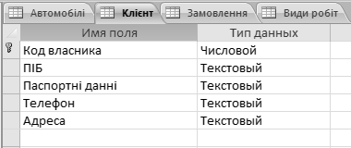  
Таблиця *Клієнт* в режимі конструктора.

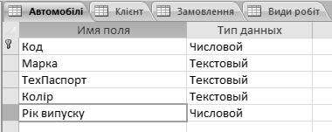  
Таблиця *Автомобілі* в режимі конструктора.

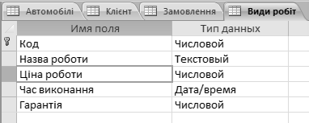  
Таблиця *Види робіт*  в режимі конструктора.

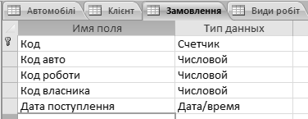  
Таблиця *Замовлення*  в режимі конструктора.

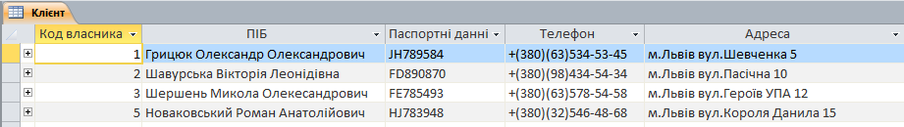  
Початковий стан таблиці *Клієнт.*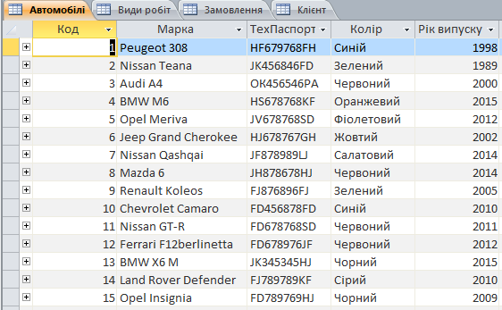

Початковий стан таблиці *Автомобілі*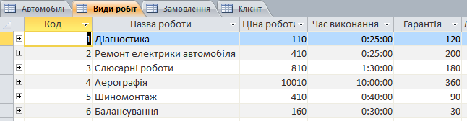

Початковий стан таблиці *Види робіт*  *.*

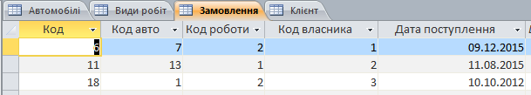  
Початковий стан таблиці *Замовлення*  *.* 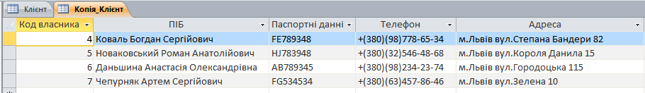 Початковий стан таблиці *Копія_Клієнт.*

## Додаток Б.

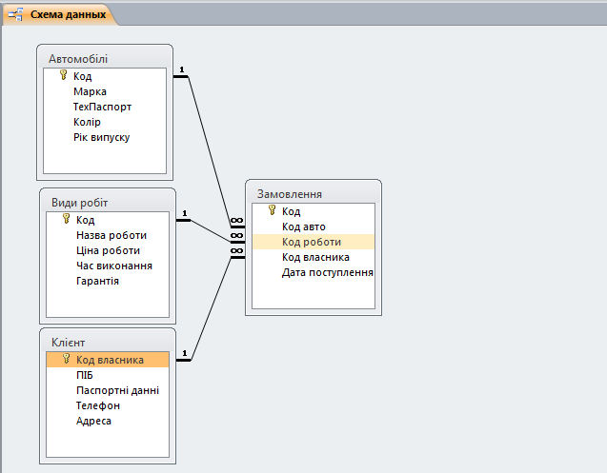

Схема бази даних «**Автосервіс**».

## Додаток В.

**Запит SQL на перетин таблиць *Клієнт і Копія_Клієнт.***Операція перетину отримує таблицю, до складу якої входять лише такі рядки, які зустрічаються одночасно і в таблиці ***Клієнт***, і в таблиці ***Копія_Клієнт***.

SELECT *FROM Клієнт WHERE (((Клієнт.[Код власника])   
In (SELECT Копія_Клієнт.[Код власника] FROM [Копія_Клієнт])));  
**Результат виконання запиту:  
Запит SQL на об’єднання таблиць *Клієнт і Копія_Клієнт.***Операція об'єднання дозволяє об'єднувати результати окремих запитів по декількох таблицях в єдину результуючу таблицю. Таким чином, команда UNION об'єднує виведення двох або більше SQL-запитів в єдиний набір рядків і стовпцівSELECT * FROM Клієнт UNION SELECT *FROM Копія_Клієнт;  
**Результат виконання запиту:**  
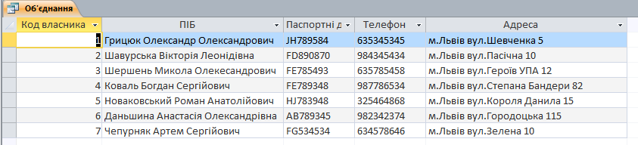 **Запит SQL на різницю таблиць *Клієнт і Копія_Клієнт.***Операція різниці отримує таблицю, до складу якої входять лише ті рядки з таблиці ***Клієнт***, яких нема в таблиці ***Копія_Клієнт***.SELECT *FROM Клієнт WHERE (((Клієнт.[Код власника])  
 Not In (SELECT Копія_Клієнт.[Код власника] FROM [Копія_Клієнт])));   
**Результат виконання запиту:**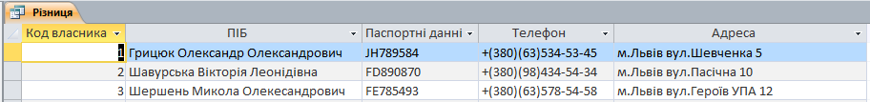

**Запит SQL на декартів добуток таблиць *Автомобілі і Клієнт.***Операція декартового добутку отримує таблицю, що складається з рядків, які є конкатенацією (або злиттям) одного рядку першої таблиці та одного рядку другої таблиціSELECT * FROM [Види робіт], Клієнт;  
 **Результат виконання запиту:**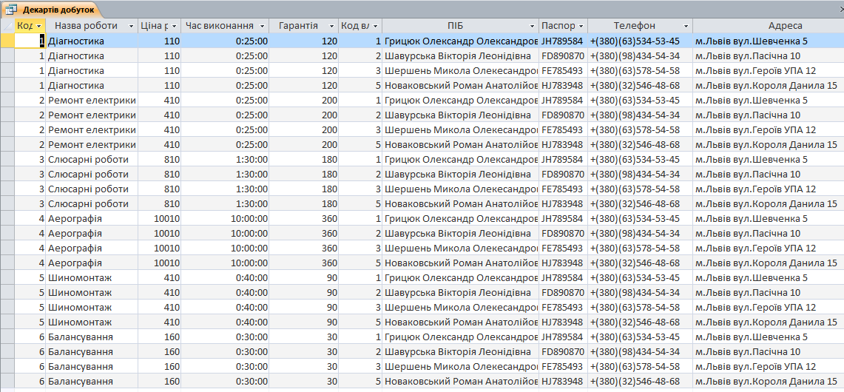

**Запит SQL на селекцію в таблиці *Види робіт.***Операція селекції дозволяє отримати всі рядки (записи) або частину рядків однієї таблиці за допомогою певної умови.SELECT [Види робіт].*FROM [Види робіт] WHERE ((([Види робіт].[Ціна роботи])>400));   
**Результат виконання запиту:**  
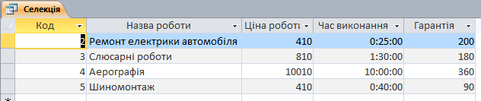

**Запит SQL на проекцію таблиці *Автомобілі.***Операція проекції дозволяє виділити підмножину стовпців таблиці.SELECT Автомобілі.Марка, Автомобілі.Колір FROM Автомобілі; **Результат виконання запиту:**  
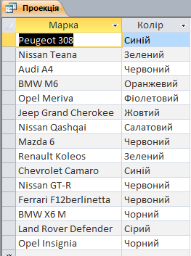

**Запит SQL на натуральне з’єднання таблиць *Клієнт і Замовлення.***Операція натуральне з’єднання дозволяє з'єднувати рядки з більш ніж однієї таблиці (за деякою умовою) для утворення нових рядків даних.SELECT Клієнт.ПІБ, Замовлення.* FROM Клієнт INNER JOIN Замовлення ON Клієнт.[Код власника] = Замовлення.[Код власника]; **Результат виконання запиту:**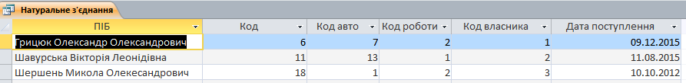

**Запит SQL на умовне з’єднання таблиць Види робіт *і Замовлення.***Ця операція використовується, коли необхідно з'єднати два відношення на основі деяких умов, відмінних від еквівалентності.SELECT [Види робіт].[Назва роботи], Замовлення.*FROM [Види робіт], Замовлення WHERE [Види робіт].Код= [Замовлення].[Код роботи]; **Результат виконання запиту:**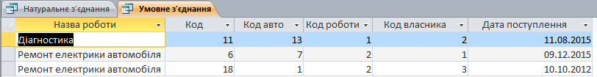

**Операція на додавання кортежу у таблицю *Замовлення.***INSERT INTO Замовлення ( [Код авто], [Код роботи], [Код власника], [Дата поступлення] ) VALUES (Код, Тип, Назва, Дата); **Результат виконання запиту:**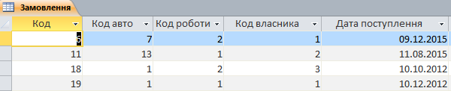

**Операція на оновлення кортежу у таблиці *Види робіт.***UPDATE [Види робіт] SET [Види робіт].[Ціна роботи] = [Види робіт].[Ціна роботи]+10; **Результат виконання запиту:**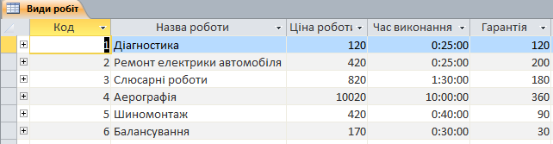

**Операція на видалення кортежу з таблиці *Автомобілі.***DELETE Автомобілі.[Рік випуску], *FROM Автомобілі  
WHERE (((Автомобілі.[Рік випуску])=2000)); **Результат виконання запиту:**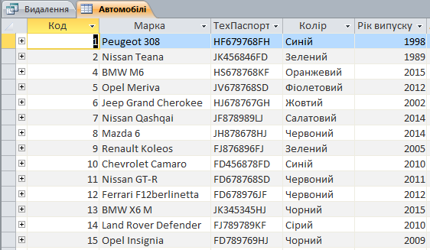

**Операція додавання нового атрибута у таблицю Замовлення*.***ALTER TABLE Замовлення ADD COLUMN [Дата готовності] DATETIME ;  
**Результат виконання запиту:**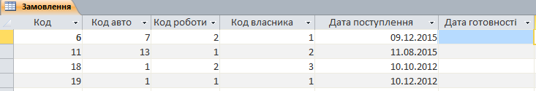

**Операція видалення атрибута з таблиці *Замовлення.***ALTER TABLE Замовлення DROP COLUMN [Дата готовності];  
**Результат виконання запиту:**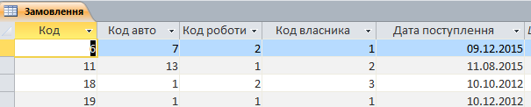

**Операція зміни значення атрибута у таблиці *Види робіт.***Початковий стан таблиці Види робіт.  
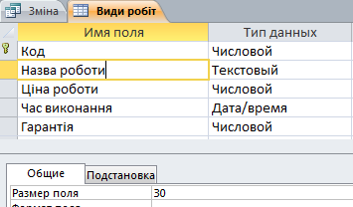  
ALTER TABLE [Види робіт] ALTER COLUMN [Назва роботи] VARCHAR(50);  
**Результат виконання запиту:**  
